
R2605014
社團法人台灣音樂著作權集體管理協會
Taiwan Music Collective Management Association
10690台北市大安區忠孝東路四段107號5樓之1
TEL:02-2773-9555 FAX:02-2740-0606
http://www.tmca.tw E-mail:service@tmca.tw
音樂著作公開演出授權證書
- 持證者：世世如意企業社 係依著作權法規定公開演出行為人向本會取得本會所管理之音樂著作之公開演出權。
- 授權內容：
- 授權內容：不特定人士得以進入之公眾場所公開演出本會所管理音樂著作。
- 授權公開演出曲目：本會所公告於官網有權管理之一切音樂著作。
- 授權有效要件：持證者必須使用合法授權可供公開演出之音樂著作。
- 使用地址：新北市永和區永和路一段69號B1
- 機台廠牌及編號如下：(美華電腦伴唱機共2台)
19-63498718、19-27216570
- 授權期間：自 115年01月01日至 115年12月31日止。
- 本證書之授權僅限音樂著作之公開演出，不得擴張解釋為默認同意授權音樂著作之其他相關權利。其他相關權利（包括但不限於音樂著作之重製權；錄音及視聽著作之重製權、公開上映權……等），應自行向相關權利人取得授權，概與本授權無涉。
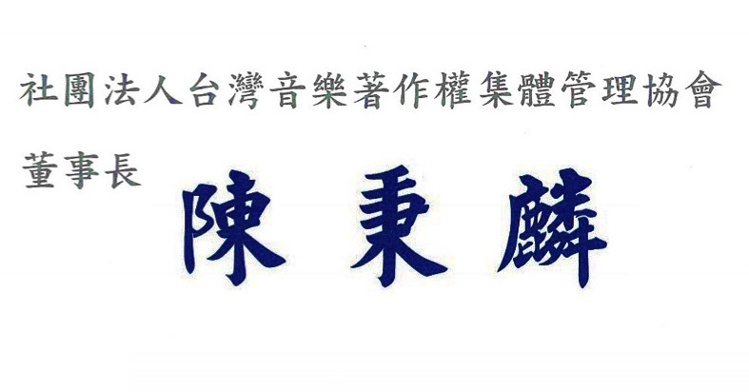

中華民國一一五年五月十四日

